REQUERIMENTO Nº 753/2019

Súmula – Requeiro informações ao Poder Executivo Municipal, na pessoa do Excelentíssimo Senhor Igor Soares Ebert, Prefeito Municipal, sobre o motivo de ainda não ter sido concluído o asfaltamento de um pequeno trecho da rua Bruxelas, no bairro Jardim Alabama, nesta municipalidade.

REQUEIRO à Mesa, na forma regimental vigente, que seja oficiado ao Poder Executivo Municipal, na pessoa do Excelentíssimo Senhor Igor Soares Ebert, Prefeito Municipal, sobre o motivo de ainda não ter sido concluído o asfaltamento de um pequeno trecho da rua Bruxelas, no bairro Jardim Alabama, nesta municipalidade.

Justificativa
Senhor Presidente; -
Senhores Vereadores; -
Senhoras Vereadoras; -

Este pedido se dá pelo fato de existirem vários pedidos a este nobre vereador sinalizando a necessidade do asfaltamento de um pequeno trecho da rua Bruxelas, pois a mesma é uma importante rua para os moradores do bairro Jardim Alabama, onde apenas um pequeno trecho não tem o asfalto, está muito danificado e em tempos de chuva faz muita lama, o que dificulta a passagem dos moradores da rua para acesso às suas casas.
Por essa razão requeiro informações sobre a razão de não ter sido feito a pavimentação deste pequeno trecho que tem se mostrado de extrema falta para os moradores locais.
Diante do exposto, e visando a solução viável para esta problemática, coloco a presente propositura para apreciação do plenário, e conto com o apoio dos nobres pares para aprovação.

Sala das Sessões Bemvindo Moreira Nery, 27 de março de 2019.
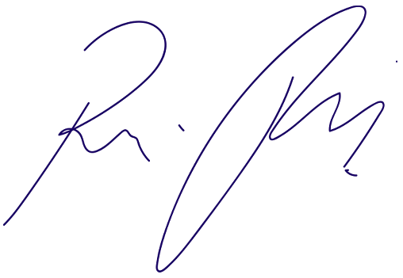
Vereador Rafael Alan de Moraes Romeiro
Professor Rafael
Presidente
PODEMOS

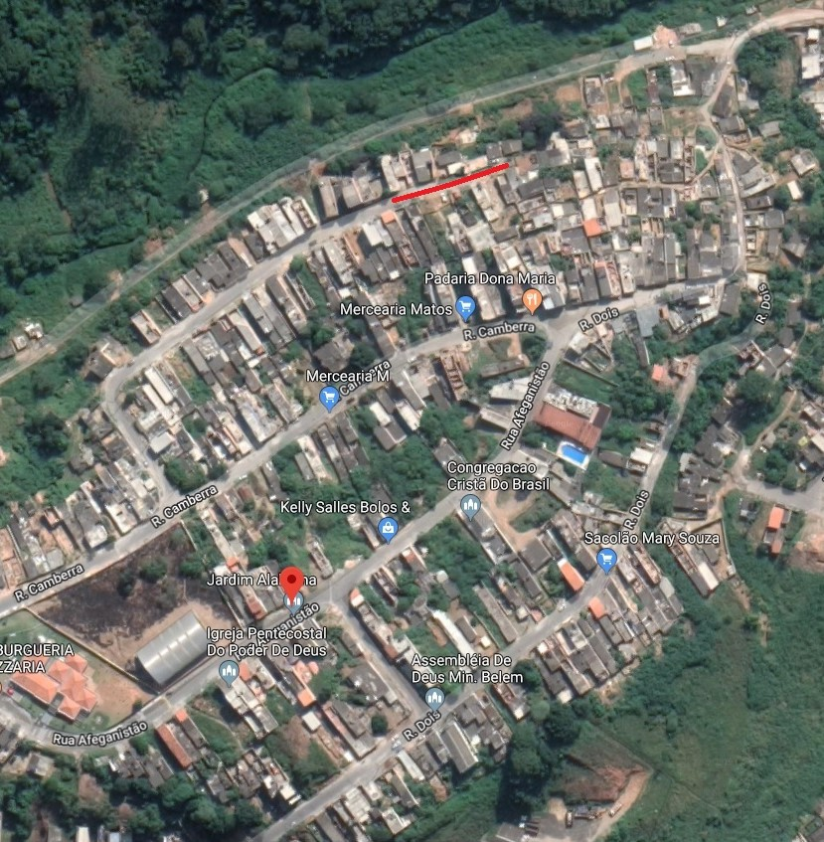

Sala das Sessões Bemvindo Moreira Nery, 27 de março de 2019.
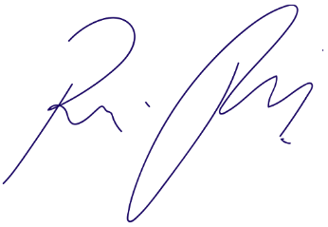
Vereador Rafael Alan de Moraes Romeiro
Professor Rafael
Presidente
PODEMOS

